«Берестянская основная школа» -
Филиал Муниципального казенного образовательного учреждения
«Демушкинская средняя школа»

Конспект урока на тему:
Воспроизведение сказки «Колобок».

Конспект составила: Новоженина Мария Алексеевна
Должность: учитель русского языка и литературы
Класс: 1, обучающиеся с ОВЗ

Берестянки, 2022
Цель:
Развивать речь обучающихся на основе пересказывания сказки при помощи учителя и с опорой на наглядность.
Формировать умение внимательно слушать художественное произведение.
Вызывать эмоциональный отклик у обучающихся.
Формирование навыков учебной деятельности.
Задачи:
Образовательные:
- учить пересказывать сказку «Колобок» с помощью учителя и с опорой на наглядность;
- учить детей описывать животных, называть их характерные признаки.
Развивающие:
- развивать память и воображение, логическое мышление и интонационную выразительность речи.
Речевые:
- обогащать, расширять и активизировать словарный запас детей.
- учить пересказывать сказку.
Воспитательные:
- воспитывать интерес к родному языку, умение внимательно слушать;
- прививать любовь к русским народным сказкам;
- воспитывать доброе отношение к героям сказки.
Тип урока: открытие новых знаний.
Оборудование: иллюстрация «Герои сказки», желтый пластилин, вырезанный из картона «колобок», прищепки разных цветов (желтый, красный, синий).

Ход урока
1.Организационный момент.
Сегодня мы познакомимся с интересной сказкой.
2. Прослушивание аудио «Колобок».
3. Чтение сказки.
Работа с дидактическим материалом. Рассказывание сказки «Колобок» с опорой на иллюстрации. Приложение 1.
- Кто первый появился в сказке? (Старик.)
- Как выглядит старик? - Какая у него одежда? (Дети описывают одежду, называют цвета.)
- С кем жил старик? (Старуха.)
- Как выглядит старуха? - Какая у нее одежда? (Дети описывают одежду, называют цвета.)
- О чем попросил старик старуху? (Испечь колобка.)
- Что сделала старуха? (Дети рассказывают, как страха готовила колобка.)
- Куда старуха положила колобка? (На окно.)
- Что случилось с колобком? (Рассказывают, как колобок оказался на улице.)
- Кого первым встретил колобок? (Зайца.)
- Как выглядит зайчик? (Дети описывают одежду, называют цвета.)
- Кого колобок встретил после зайчика? (Волка.)
- Как выглядит волк? (Дети описывают одежду, называют цвета.)
- Кого колобок встретил после волка? (Медведя.)
- Как выглядит медведь? (Дети описывают одежду, называют цвета.)
- Кого колобок встретил после медведя? (Лису.)
- Как выглядит лису? (Дети описывают одежду, называют цвета.)
- О чем попросила лиса колобка? (Спеть песенку.)
- О чем попросила лиса колобка во второй раз? (Сесть к ней на носок и спеть еще раз песенку.)
- О чем попросила лиса колобка в третий раз? (Сесть на язычок и спеть песенку.)
- Что случилось с колобком? (Лиса съела его.)
Физкультминутка.
Прогулка в лесу
Мы отправились гулять. (Шагают на месте)
Грибы — ягоды искать
Как прекрасен этот лес.
Полон разных он чудес.
Светит солнце в вышине, (смотрят вверх)
Вот грибок растет на пне, (смотрят вниз)
Дрозд на дереве сидит, (смотрят вверх)
Ежик под кустом шуршит.
(смотрят вниз)
Слева ель растет — старушка, (смотрят вправо)
Справа сосенки — подружки. (смотрят влево)
Где вы, ягоды, ау! (повторяют движения глаз)
Все равно я вас найду! (влево — вправо, вверх — вниз)
4. Лепка колобка из пластилина.
Возьмем небольшой брусочек пластилина. Тело-шарик Колобка мы будем делать желтым. Размягчаем массу, возьмем в ладони и скатаем шарик.
5. Итог урока. Игра «Солнышко». Приложение 2.
Сейчас мы будем делать из нашего колобка солнышко.
Необходимо прикрепить к солнышку прищепки.
Ребенок сам выбирает цвет прищепок.
сопровождая действия стихотворением:
Солнышко утром рано встаёт,
Лучики тянет – тепло нам дает.
Игра «Солнышко» помогает выяснить уровень тревожности ребенка.
Желтый цвет – беззаботность, радость, веселье.
Синий цвет – спокойный, неторопливый.
Красный цвет – раздражение и гнев.

Приложение 1

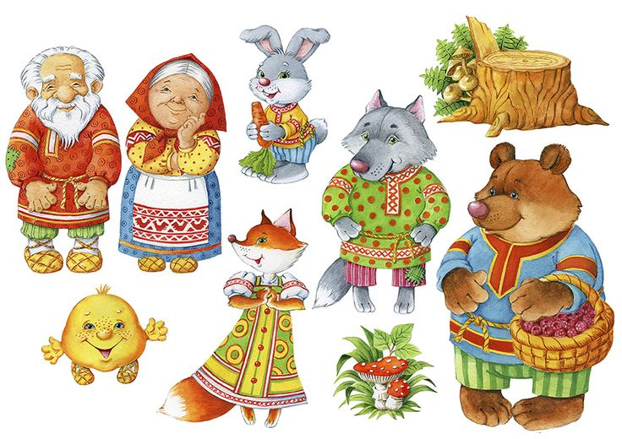

Приложение 2

